БЕЛОРУССКИЙ ГОСУДАРСТВЕННЫЙ УНИВЕРСИТЕТ

ИНФОРМАТИКИ И РАДИОЭЛЕКТРОНИКИ

кафедра ЭТТ

РЕФЕРАТ

на тему:

"Термокомпрессионная, ультразвуковая и термозвуковая сварки"

МИНСК, 2008

Термокомпрессия - это процесс соединения двух материалов, находящихся в твердом состоянии, при воздействии на них теплоты и давления. Температура нагрева соединяемых термокомпрессией материалов не должна превышать температуру образования их эвтектики, и один из материалов должен быть пластинным.

Получение прочного соединения термокомпрессиоиной сваркой можно объяснись следующим образом. Как известно, идеальных поверхностей не существует. В микроскоп при сильном увеличении можно увидеть, что на поверхностях контактной площадки полупроводникового кристалла и электродной проволоки (вывода) имеется множество микровыступов и микровпадин. Если приложить давление к электродному выводу, изготовленному из пластичного материала, и нагревать, например, полупроводниковый кристалл, произойдет пластическая деформация микровыступов электродного вывода, а также час-, тачная деформация микровыступов полупроводника и взаимное затекание соединяемых материалов в микровпадины, т.е. термокомпресоионная сварка.

При термокомпрессионной сварке образуется хорошая адгезия между полупроводниковым кристаллом и электродным (Выводом и создается надежный электрический контакт. Следует отметить, что чем пластичнее материал электродных выводов/, тем большим коэффициентом адгезии он обладает. Так, золото и алюминий по сравнению с другими материалами, используемыми для электродных выводов (медь, серебро), имеют наибольший коэффициент адгезии, соответственно равный 1,84 и 1,80.

В производстве полупроводниковых приборов и ИМС термокомпрессией соединяют следующие пары материалов: золото - кремний, золото - германий, золото - алюминий, золото - золото, алюминий - алюминий, золото - серебро и алюминий - серебро.

Присоединение электродных выводов термокомпрессией может быть выполнено в виде одной или нескольких плоских точек, шарика, а также встык (шариком) и внахлест. Рассматривая присоединение электродных выводов термокомирессией, обычно имеют в виду, что сварка выполняется, как правило, в двух местах: один конец вывода приваривают к контактной площадке кристалла (первая сварка), а второй - к выводу корпуса (вторая сварка). В зависимости от принятого технологического процесса присоединения выводов (в это понятие входит также оборудование, конструкция инструмента) термокомпрессию разделяют на шариковую, клином и сшиванием.

Шариковая термокомпрессия (Рисунок 1, а) каких-либо особых пояснений не требует. Следует только отметить, что шарик 5 на конце проволочного вывода может быть получен оплавлением электродной проволоки 1 в пламени водородной горелки 4 или прикосновением к электрическому разряднику.

При оплавлении в водородном пламени получают два шарика или один. При получении двух шариков один остается свободным на конце уже присоединенного вывода, а другой находится в капилляре 3 (инструменте) и предназначен для приварки очередного электродного вывода к кристаллу 7 и контактной площадке 8. Один шарик в водородном пламени получают в том случае, когда горелку используют только для оплавления конца проволоки в шарик, выходящий из капилляра, а не для отделения присоединенного электродного вывода от проволоки при второй сварке.

С помощью разрядника и на конце проволоки образуется только один шарик, которым электродный вывод присоединяют к контактной площадке кристалла. Второй конец электродного вывода в этом случае приваривают к корпусу 9 внахлест.

Термокомпрессия клином (Рисунок 1, б) довольно сложна для выполнения. Сначала необходимо совместить контактную площадку 8 кристалла 7 с инструментом - клином 11 и электродную проволоку 1 (вывод) с его концом. Затем, после сварки, вытянув проволоку из сопла 12, надо проделать те же манипуляции для присоединения второго конца проволоки 1 к корпусу 9. Далее отделяют электродный вывод от остальной части проволоки обрывом, ножницами, перерезанием иглой о край вывода корпуса или обрезкой специальным устройством.

Обрезка специальным устройством считается наилучшим способом, так как конец проволоки не сплющивается (сплющенный конец непригоден для следующей приварки) и не остается длинных отрезков, которые не только увеличивают расход проволоки (обычно золотой), но и могут быть причиной образования коротких замыканий.

При термокомпрессии сшиванием (Рисунок 1, в) инструмент представляет собой капилляр 3 с вертикальным осевым отверстием. Иногда этот вид термокомпрессии называют петлевым. Процесс создания проволочных перемычек между кристаллом 7 и корпусом 9 в этом случае во многом напоминает обычное шитье. Только при шитье нитка проходит через боковое отверстие иголки, а при термокомпрессии сшиванием - через вертикальное осевое отверстие инструмента.

После приварки конца электродной проволоки 1 к кристаллу 7 ее вытягивают через капилляр 3, который совмещают с контактной площадкой 8 и выполняют вторую сварку. Затем проволоку обрезают ножницами 13, загибая свободный конец под инструмент.

Термокомпрессию инструментом ввиде "птичьего к л ю в а" (Рисунок 1, г) относят к термокомпрессии сшиванием. Инструмент - "птичий клюв" 14 - состоит из двух частей, между которыми пропускают электродную проволоку 1. После выполнения обеих сварок проволоку обрывают, перемещая инструмент в сторону от места сварки. Этот инструмент сложен в изготовлении и эксплуатации, поэтому имеет ограниченное применение в производстве. В то же время он обеспечивает высокую прочность соединения, так как на электродном выводе образуется его отпечаток 10 с ребром жесткости.

Необходимо отметить, что каждый способ термокомпрессии характеризуется своим отпечатком инструмента на электродном выводе.

Наиболее производительной считается шариковая термокомпрессия, но ее применяют только при сборке полупроводниковых приборов с большими контактными площадками, используя электродную проволоку диаметром более 20 мкм. При термокомпрессировании золотой электродной проволоки к кремниевому кристаллу температура нагрева составляет 350-380 °С, давление 60-100 МН/м2, а время выдержки 2-20 с. При соединении золотой проволоки со слоем золота, напыленным на пленку диоксида кремния, температура нагрева должна быть 250-370 °С, давление 60-100 МН/м2, а время 0,5-2 с.

Основным достоинством термокомпрессионной сварки является возможность соединения без флюса и припоев мeталлов в твердом состоянии при сравнительно низких температурах и малой их деформации (10 - 30%) как на воздухе, так и в атмосфере формиргаза или сухого водорода. Кроме того, термокомпрессия обладает сравнительно высокой технологичностью, заключающейся в простоте подбора режимов и изготовления оборудования, а также возможности контроля качества сварки.

Недостатки термокомпрессии - ограниченное число пар свариваемых металлов, высокие требования к качеству соединяемых поверхностей, сравнительно низкая производительность труда (обычно сварку выполняют под микроскопом).

Для присоединения электродных выводов термокомпрессией используют специальные установки, отличающиеся внешним оформлением и некоторыми особенностями конструкции, в основу которых заложены три технологических признака: способ нагрева, конструкция инструмента и вид термокомпрессионной сварки. В различных установках термокомпрессии могут нагреваться столик (Рисунок 2, а), инструмент (Рисунок 2, б) или одновременно инструмент и столик (Рисунок 2, в).

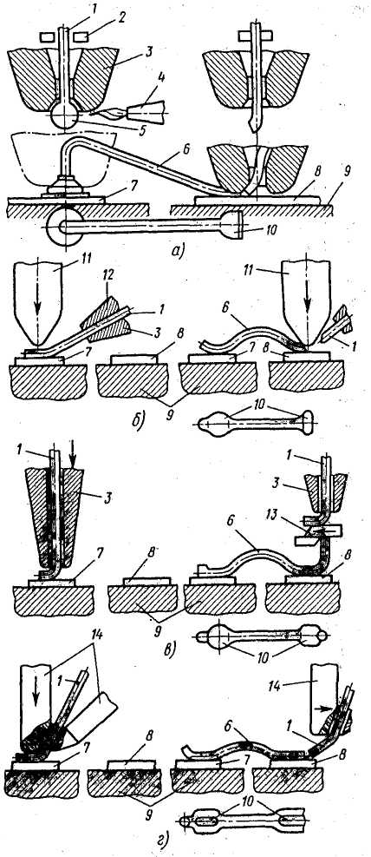

Рисунок 1. Термокомпрессионная сварка шариком (а), клином (б), сшиванием (в), "птичьим клювом" (г):

1 - электродная проволока, 2 - зажимное устройство, 3 - капилляр, 4 - водородная горелка, 5 - шарик, 6 - электродный вывод, 7,8 - контактные площадки кристалла и корпуса (платы), 9 - корпус (плата), 10 - форма отпечатка инструмента, 11 - клин, 12 - сопло, 13 - ножницы, 14 - "птичий клюв".

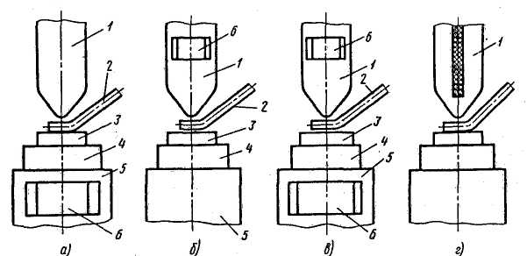

Рисунок 2. Разновидности термокомпресоионной сварки в зависимости от способа нагрева столика (д), инструмента (б, г), столика и инструмента (в):

1 - инструмент, 2 - электродная проволока, 3 - кристалл, 4 - корпус (плата), 5 - столик, б – нагреватель.

Разновидностью термокомпрессии является сварка косвенным импульсным нагревом (СКИН) инструмента из жаропрочного материала, служащего проводником электрического тока (Рисунок 2, г). При импульсном пропускании электрического тока происходит кратковременный перегрев инструмента, в результате чего им можно сваривать электродные выводы из малопластичных металлов (меди, серебряного сплава) с тонкими металлическими пленками, нанесенными на керамику или полупроводник.

Ультразвуковая сварка - это процесс соединения двух материалов, находящихся в твердом состоянии, при незначительном нагреве с приложением определенного давления и колебаний ультразвуковой частоты.

При ультразвуковой сварке температура нагрева в зоне контакта не превышает 50-60% от температуры плавления соединяемых материалов. Контактное давление, подбираемое опытным путем, зависит от механических свойств свариваемых материалов и размеров изготовленных из них деталей. Обычно деформация деталей, соединяемых ультразвуковой сваркой, не превышает 5-20% их первоначальных размеров.

Ультразвуковую сварку выполняют в интервале частот от 18 до 250 кГц. Ультразвуковые колебания, воздействуя на соединение, нагревают его, освобождают от загрязнений и оксидов поверхности в зоне контакта, ускоряют пластическую деформацию электродных выводов. В результате происходит сближение физически чистых поверхностей на расстояние действия межатомных сил, взаимная диффузия и прочное соединение двух материалов.

При ультразвуковой сварке не используют флюсы и припои, что является ее основным достоинством. Кроме того, этим способом можно соединять разнородные, разнотолщинные и трудносвариваемые материалы.

Так, с помощью ультразвука хорошо свариваются электродные выводы из золота и алюминия с золотым покрытием, нанесенным на ситалл по подслою нихрома; алюминиевые электродные выводы с алюминиевой пленкой, нанесенной на стекло, кремний или диоксид кремния; золотые, алюминиевые и медные проволочные выводы ИМС с золотым покрытием, осажденным на ковар по подслою никеля.

Установки ультразвуковой сварки оснащаются различными системами передачи ультразвуковых колебаний к месту контакта свариваемых материалов. Так, для приварки проволочных выводов ИМС обычно применяют ультразвуковую продолъно-поперечную колебательную систему с инструментом, совершающим колебания изгиба (Рисунок 3).

Ультразвуковые колебания от преобразователя 1 передаются по концентратору (волноводу) 2 к расположенному перпендикулярно ему сварочному инструменту 3, которой, в свою очередь, передаёт их проволочному элетродному выводу 4 и кристаллу 5. Инструмент, совершая колебания изгиба, воздействует на электродный вывод, притирая его к кристаллу. При этом поверхности контакта очищаются, нагреваются, сближаются и происходит взаимная диффузия атомов.

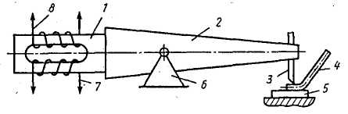

Рисунок 3. Ультразвуковая продольно-поперечная колебательная система:

1 - преобразователь (вибратор), 2 - концентратор (волновод), 3 - инструмент, 4 - электродный вывод, 5 - контактная площадка кристалла, б - устройство крепления, 7, 8 - обмотки возбуждения и подмагничивания.

Прочность соединений, полученных ультразвуковой сваркой, зависит от амплитуды и частоты ультразвуковых колебаний инструмента, контактного усилия, прикладываемого к свариваемым деталям, состояния их поверхностей, времени сварки и мощности колебательной системы.

Амплитуду и частоту колебаний инструмента для каждой пары деталей определенной толщины подбирают опытным путем, так как от них зависит динамическая нагрузка, передаваемая в зоне контакта. Так, для соединения деталей небольшой толщины используют малые амплитуды (0,005-0,015 мм) и повышенные частоты (до 100 кГц).

Пластическая деформация материалов зависит от их физико-механических свойств, толщины и приложенного контактного усилия, а также состояния поверхностей. Так, для электродных выводов диаметром От 20 до 50 мкм контактное усилие лежит в пределах 0,05 - 1 Н.

Мощность колебательной системы определяется конструкцией установки, а время сварки зависит от выбранных амплитуды и частоты колебаний инструмента, контактного усилия, а также свойств свариваемых материалов, их толщины и обычно составляет от нескольких сотых до нескольких десятых долей секунды.

Свариваемые поверхности должны быть чистыми, не иметь жировых пленок и грубых дефектов. Следует помнить, что основным условием высококачественной ультразвуковой сварки является свободное контактирование соединяемых поверхностей.,

Интенсификации процесса ультразвуковой сварки способствует косвенный импульсный нагрев инструмента. Одновременное воздействие ультразвуковых колебаний на соединяемые детали и импульсного нагрева инструмента повышает прочность, уменьшает деформацию выводов и позволяет сваривать трудно-свариваемые материалы.

# ЛИТЕРАТУРА

1. Черняев В.Н. Технология производства интегральных микросхем и микропроцессоров. Учебник для ВУЗов - М; Радио и связь, 2007 - 464 с: ил.
2. Достанко А.П., Баранов В.В., Шаталов В.В. Пленочные токопроводящие системы СБИС. -Мн.: Выш. шк., 2000. -238 с.
3. Таруи Я. Основы технологии СБИС Пер. с англ. - М.: Радио и связь, 2000-480 с.